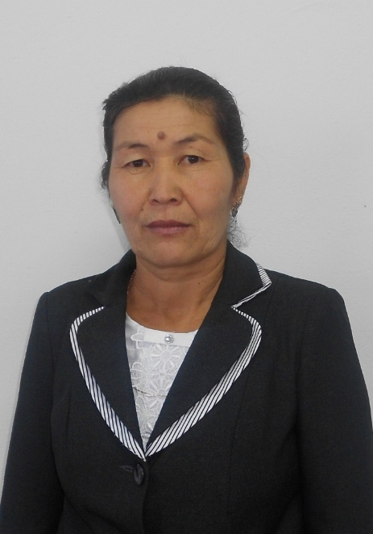
ДЖАРМУХАНБЕТОВА Баян Мавленовна,
Аманкелді жалпы білім беретін мектебінің бастауыш сынып мұғалімі.
Түркістан облысы, Сауран ауданы

МАТЕМАТИКА ЖӘНЕ ӨМІР: КҮНДЕЛІКТІ ӨМІРГЕ ҚАТЫСТЫ ЕСЕПТЕР

Аннотация: Мақалада бастауыш сыныпта математиканы күнделікті өмірмен байланыстыра оқытудың педагогикалық маңызы қарастырылады. Күнделікті өмірге қатысты есептерді қолдану арқылы оқушылардың функционалдық сауаттылығын қалыптастыру, танымдық белсенділігін арттыру және алған білімін практикалық жағдайда қолдану мүмкіндіктері талданады. Сонымен қатар ғылыми жобалар, зерттеушілік жұмыстар және үй жағдайында орындалатын тапсырмалар арқылы математиканы өмірмен ұштастырудың тиімді жолдары көрсетіледі. Мақалада ұсынылған әдістемелік мысалдар бастауыш сынып мұғалімдерінің тәжірибесінде қолдануға арналған.

Кілттік сөздер: математика және өмір, күнделікті өмірге қатысты есептер, бастауыш сынып математикасы, функционалдық сауаттылық, пәнаралық байланыс, зерттеушілік іс-әрекет, ғылыми жоба, практикалық есептер
Қазіргі білім беру кеңістігінде математиканы оқыту тек есеп шығару дағдыларын қалыптастырумен шектелмей, оқушыны өмірлік жағдаяттарды түсінуге, оларды талдауға және саналы шешім қабылдауға бағыттауды талап етеді. Осы тұрғыдан алғанда, бастауыш сыныптағы математика пәні баланың функционалдық сауаттылығын қалыптастырудың негізгі құралы болып табылады. Себебі дәл осы кезеңде оқушы математикалық ұғымдарды алғаш рет саналы түрде меңгеріп, оларды күнделікті өмірімен байланыстыра бастайды.
Күнделікті өмірге қатысты есептер оқушының математика пәніне деген қызығушылығын арттырып қана қоймай, алған білімін тәжірибеде қолдануға үйрететін тиімді педагогикалық құрал болып саналады. Мұндай есептер арқылы оқушы «математика маған не үшін қажет?» деген сұраққа нақты жауап табады. Нәтижесінде математика пәні оқушы үшін абстрактілі емес, өмірмен тығыз байланысты, қажетті ғылым ретінде қабылданады.
Математикаға қатысы жоқ ғылым саласы жоқ деуге болады, себебі барлық ғылымдардың негізінде сандық ұғымдар, өлшеу, салыстыру және есептеу әрекеттері жатыр. Осыған байланысты математиканы тек қатаң ережелер мен формулалар жиынтығы ретінде емес, күнделікті өмірде, қоршаған ортада және басқа пәндермен кіріктіре қолданылатын әмбебап құрал ретінде оқыту аса маңызды.
Күнделікті өмірге қатысты есептер деп оқушыға таныс жағдайлар негізінде құрылған, нақты өмірде кездесетін мәселелерді математикалық жолмен шешуге бағытталған тапсырмаларды айтамыз. Мысалы, дүкеннен зат сатып алу, уақытты есептеу, жол ұзындығын анықтау, отбасы бюджеті, ас дайындау кезіндегі өлшемдер, сыныптағы оқушылар санын салыстыру сияқты жағдаяттар бастауыш сынып оқушысына өте жақын. Бұл есептердің басты ерекшелігі - олардың өміршеңдігі мен практикалық бағыттылығы. Оқушы есеп шартын оқи отырып, оны көз алдына елестете алады, сондықтан математикалық амалдар саналы түрде орындалады.
Оқушылардың математикалық сауаттылығын арттыруда ғылыми жобалар сайыстары мен зерттеушілік бағыттағы жұмыстардың маңызы ерекше. Ғылыми жоба барысында оқушы өз бетінше ізденеді, бақылау жүргізеді, өлшейді, салыстырады және алынған нәтижелерді математикалық тұрғыда дәлелдеуге үйренеді. Үй жағдайында орындалатын практикалық жұмыстар да осы бағытта тиімді болып табылады. Мысалы, тұрмыста қолданылатын судың тәуліктік мөлшерін есептеу, тағам құрамына енетін өнімдердің салмағы мен көлемін анықтау, бөлме көлемін есептеу сияқты тапсырмалар оқушыны нақты өмір деректерімен жұмыс істеуге дағдыландырады.
Функционалдық сауаттылық - білімді өмірде қолдана білу қабілеті. Күнделікті өмірге қатысты есептер арқылы оқушы уақытты жоспарлауды, қаржыны үнемдеуді, өлшем бірліктерін дұрыс пайдалануды меңгереді. Бұл дағдылар баланың тек мектепте ғана емес, өмір бойы қолданатын маңызды құзыреттіліктеріне айналады.
Бастауыш сынып мұғалімінің басты міндеті - өмірмен байланысты есептерді сабақта орынды әрі жүйелі қолдану. Мұғалім есеп мазмұнын оқушылардың жас ерекшелігіне, қызығушылығына және өмірлік тәжірибесіне сай таңдап, рөлдік ойындар, көрнекі құралдар, суреттер мен диаграммалар арқылы сабақтың тиімділігін арттыруы қажет.
Төменде мұғалімдер күнделікті өз сабақтарына қолдануға болатын өмірмен байланысты мысал есептер суреттермен берілген.

1-мысал. Дүкеннен зат сатып алу. Аружан дүкеннен бірдей бағамен сатылатын бірнеше дәптер сатып алды. Ол барлығы 1200 теңге төледі. Егер әр дәптердің бағасы 150 теңге болса, Аружан неше дәптер сатып алғанын анықта.
Түсініктеме: Бұл есепте оқушы көбейту мен бөлуді өмірлік жағдаймен байланыстырады. Дәптер санын табу үшін теңдеу құрылады: 150 × x = 1200
Теңдеуді шешу арқылы оқушы дәптер санын анықтайды. Бұл есеп оқушыны ақшаны есептеуге, дүкендегі бағаларды салыстыруға және шығынды жоспарлауға үйретеді.
2-мысал. Уақытты жоспарлау. Ернар үй тапсырмасын орындауға күніне бірдей уақыт бөледі. Егер ол 5 күнде барлығы 150 минут уақыт жұмсаса, Ернар бір күнде үй тапсырмасына қанша минут арнайды?
Түсініктеме: Бұл тапсырма уақыт ұғымын өмірмен байланыстырады. Теңдеу құрылады: 5 × x = 150. Оқушы теңдеуді шешу арқылы бір күнге кететін уақытты табады. Бұл есеп оқушыны уақытты тиімді пайдалануға және күн тәртібін жоспарлауға дағдыландырады.
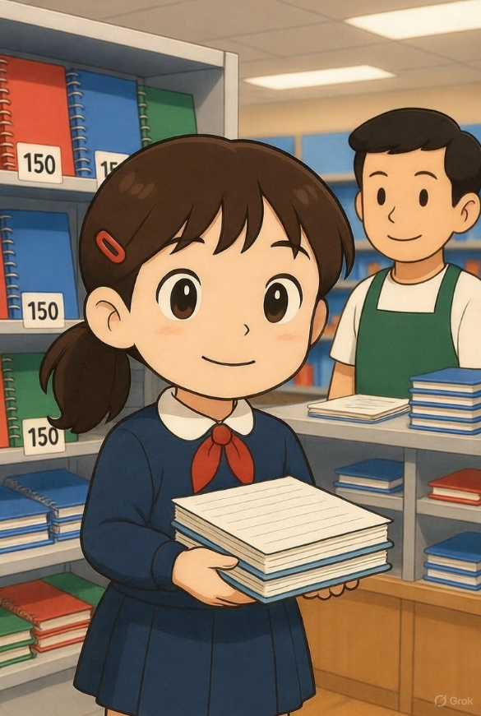
3-мысал. Су тұтыну мөлшері. Бір отбасы күніне бірдей мөлшерде су пайдаланады. Егер олар 4 күнде 80 литр су жұмсаса, бір күнде қанша литр су қолданатынын анықта.
Түсініктеме: Бұл есеп экологиялық тәрбие мен математиканы байланыстырады. Теңдеу: 4 × x = 80. Оқушы су көлемін есептеу арқылы үнемдеу туралы ой түйеді және көлем ұғымын нақты өмірмен байланыстырады.

4-мысал. Бөлме көлемін есептеу. Оқушы өзінің бөлмесінің ұзындығы 4 метр, ені 3 метр екенін өлшеді. Ол бөлменің еденіне кілемше төсеу үшін жалпы ауданды есептеді.

Түсініктеме: Бұл тапсырма геометриялық ұғымдарды өмірмен байланыстырады. Оқушы тік төртбұрыштың ауданын табу формуласын қолданады: S = a × b. Есеп арқылы өлшеу, жоспарлау және кеңістікті бағдарлау дағдылары қалыптасады.

5-мысал. Оқушылар санын салыстыру. Сыныпта 12 ұл және 15 қыз оқиды. Мұғалім оқушыларды тең екі топқа бөлгісі келеді. Әр топта неше оқушы болады?
Түсініктеме: Бұл есеп қосу мен бөлуді қолдануды талап етеді.
Оқушы алдымен жалпы оқушы санын табады, кейін оны екіге бөледі.
Бұл тапсырма топпен жұмыс істеу, ұйымдастыру және әділ бөлудің маңызын түсіндіреді.

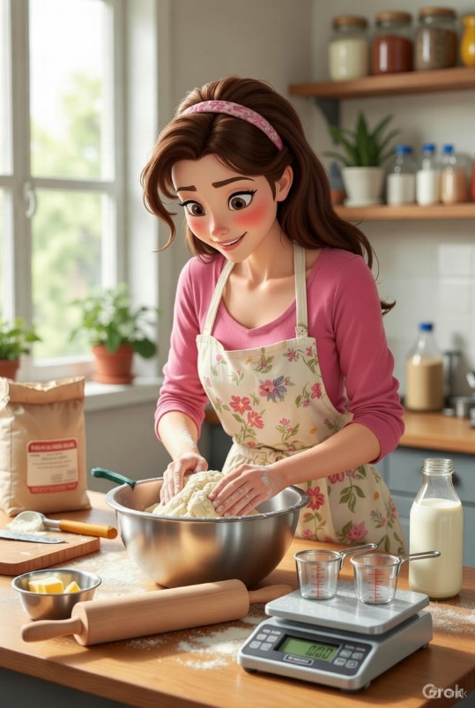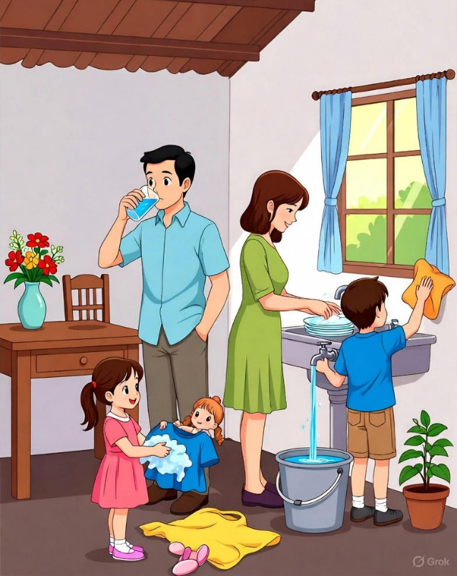

6-мысал. Ас дайындау кезіндегі өлшемдер. Анасы бауырсақ пісіру үшін 2 стақан ұн, 1 стақан сүт және 3 ас қасық май қолданады. Егер анасы осы мөлшерді 2 есе көбейтіп пісіргісі келсе, әр өнімнен қанша мөлшер қажет болатынын анықта.
Түсініктеме: Бұл есеп көбейту амалын тұрмыстық жағдаймен байланыстырады. Оқушы өлшем бірліктерін салыстырып, мөлшерді арттыру арқылы есеп жүргізеді. Бұл тапсырма ас дайындаудағы пропорцияны түсінуге көмектеседі.
Қорытындылай келе, күнделікті өмірге қатысты есептер бастауыш сыныптағы математика сабағының ажырамас бөлігі болуы тиіс. Олар оқушының математикалық білімін тереңдетіп қана қоймай, функционалдық сауаттылықты қалыптастырып, пәнге деген қызығушылығын арттырады. Математика мен өмір арасындағы байланысты нақты көрсете алған жағдайда ғана оқушы бұл пәнді күнделікті өмірде қажет, пайдалы ғылым ретінде қабылдайды.
Пайдаланылған әдебиеттер
- Ақпаева А. Б., Лебедева Л. А., Мынжасарова М. Ж., Лихобабенко Т. В. Математика. — Алматы: Алматыкітап, 2019. — 152 б.
- Жакупова Г. Ш. Математика: оқулық (1–4 сыныптарға арналған, қазақ/орыс тілінде). — Алматы: 2016.
- Казіргі заманғы бастауыш математикасы — Слепнева В. П., Жұмадилова А. Ж. Математика (бастауыш сыныптарға арналған оқулық). — Алматы: Келешек-2030, 2016. — 128 б.
- Лихобабенко Т. В., Мыңжасарова М. Ж., Ақпаева А. Б. 1-сынып. Математика. Оқулық (1-бөлім, 2-бөлім). — Алматы: Алматыкітап, 2019.

